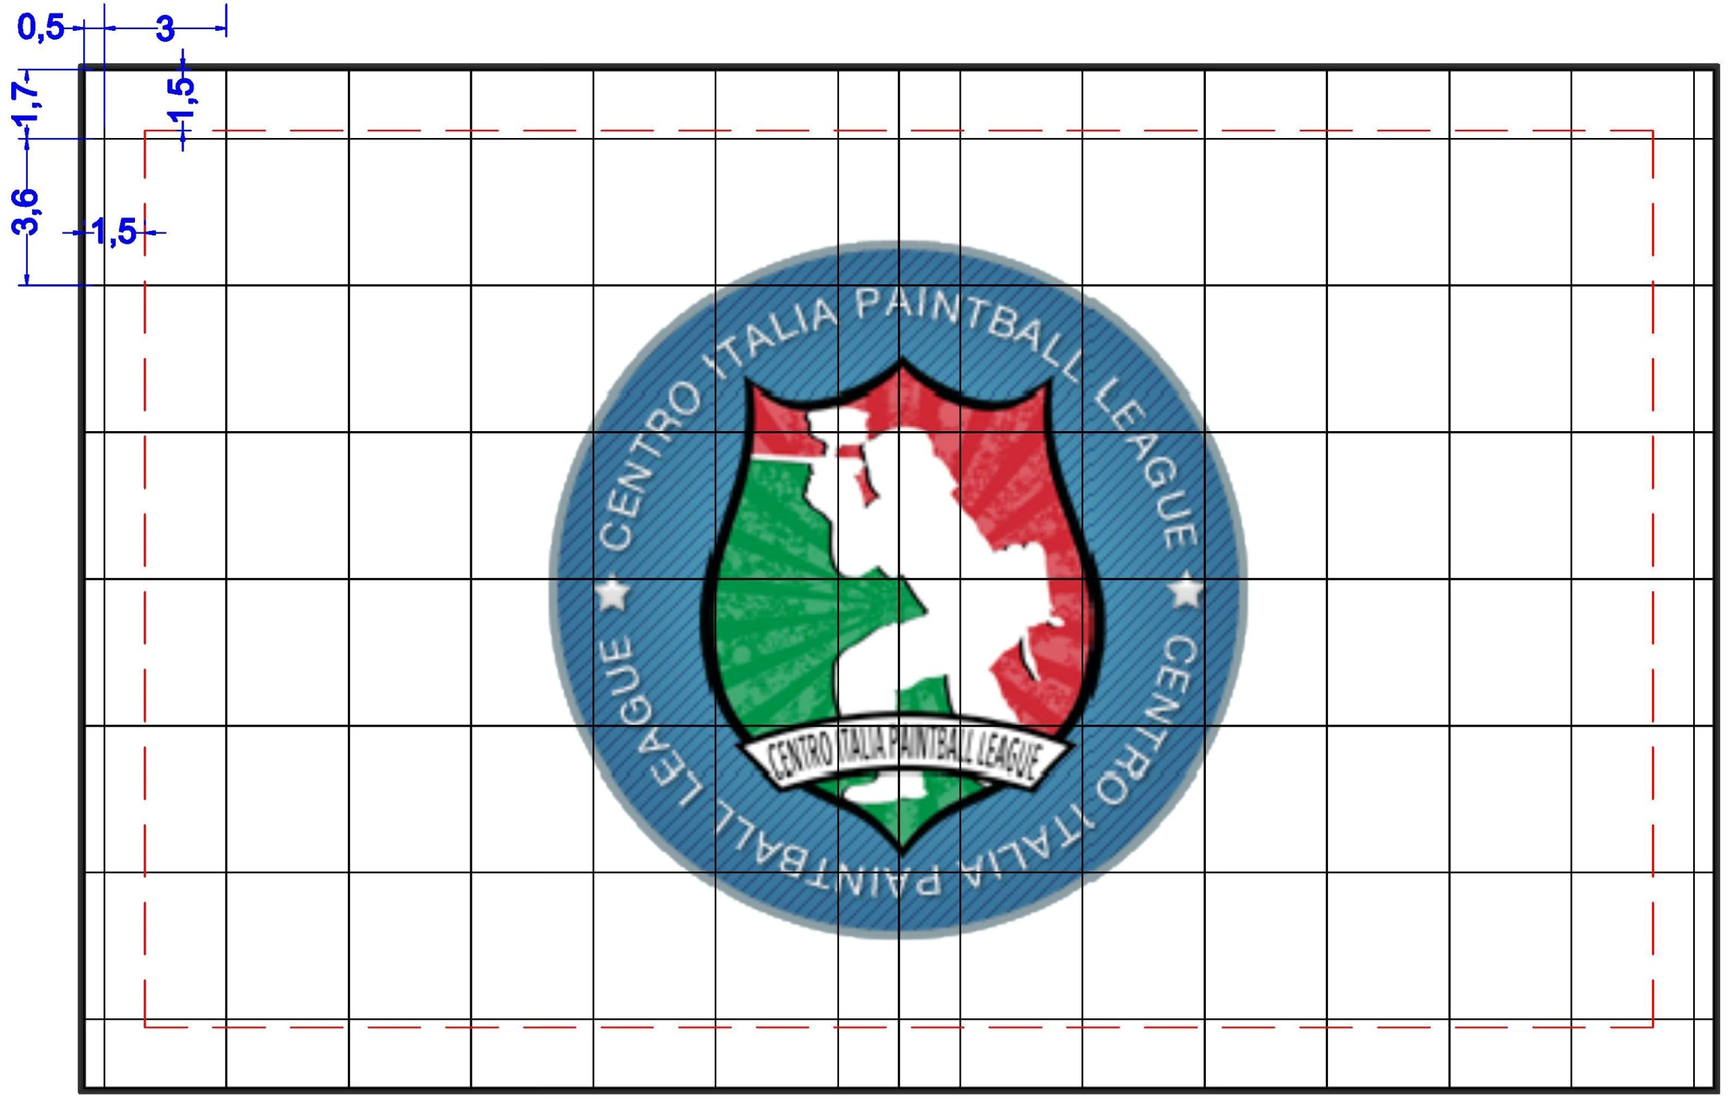

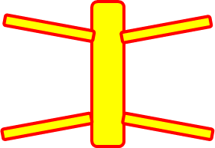
Istruzioni per un campo 40x25mt -22-30 bunker-
Copia e incolla i profili dei bunker disponendoli all’interno della griglia ad eccezione della fascia perimetrale esterna alla linea tratteggiata. Aiutati con le frecce della tastiera per un posizionamento preciso Il campo deve essere simmetrico sull’asse mediano corto. Puoi anche fare solo un lato e poi dopo aver selezionato tutti i bunker fai “raggruppa”, “copia incolla” poi “ruota” selezionando “capovolgi orizzontalmente”. Fatto?
Non avere limiti, esci dagli schemi!
4xCILINDRO
6xTREE
2xM.MEDUSA
2xG.MEDUSA
5xM.DORITO
2xS.DORITO
4xTALL CAKE
4xCAKE
2xMAYA TEMP.
4xTEMPLE
6xBEAM
4xELBOW
4xMINI EMME
1xMILLENNIUM

